安全评价报告网上公开信息表
TL/APJL08-2016
年 月 日
报告编号 | TW04138-2020
项目名称 | 大连市普兰店区大谭加油站迁建项目安全设施竣工验收评价报告
项目类别 | □预评价 验收评价 □现状评价 □其它（ ）
项目所属业务范围 | 化学原料、化学品及医药制造业
项目简介 | 大谭加油站迁建项目，位于辽宁省大连市普兰店区大谭街道大谭社区，主要从事车用乙醇汽油、柴油零售业务。本项目是迁建加油站工程 ,2008年，大谭街道办事处在我站前路段设立马路市场，人员密集，经常出现吸烟和携带火种进站的现象，构成较大安全隐患。同年，普市安监局了解情况后下函，要求撤除马路市场或搬迁油站，经大谭街道，原市经信委和市政府研究决定，迁建加油站，指定新站位置在兴唐线和陈元线交汇口（原大谭社区村委会）。期间，由于土地指标受限，及受温泉小镇项目影响，迁建一直未能落实。2018年，大谭街道向区政府提出迁建油站的要求，经区政府及主管部门研究决定，批准我站迁建。大谭加油站没有利旧设备。本站依据规划文件应以二级加油站进行设计和建设。站址位于兴唐线22.9KM处，站区规划占地面积2742㎡，总建筑面积300㎡，为二级加油站。
评价项目组成员
 | 姓名 | 资质证号 | 专业
项目负责人 | 高翔 | S011021000110192000610 | 化工工艺
项目组成员 | 刘金英 | 1700000000100052 | 化工机械
项目组成员 | 孙晓辉 | S011021000110191000356 | 油气储运
项目组成员 | 张鹏飞 | S011021000110191000299 | 电气工程及自动化
项目组成员 | 李正楠 | 1500000000302608 | 安全工程
技术专家
参与评价的注安师 | 高翔、刘金英、孙晓辉、张鹏飞、李正楠
现场勘查人员 | 高翔、孙晓辉
现场勘查时间 | 2020.9.16
现场勘查主要任务 | 安全管理、加油站设备设施、周边环境等是否满足要求
现场勘查照片 | 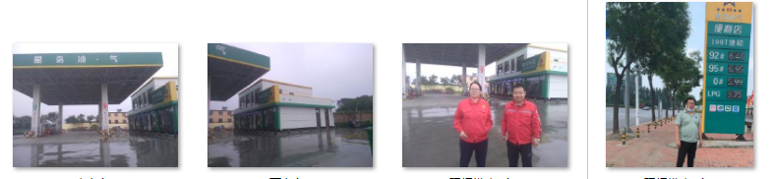
评价报告提交时间 | 2020.12.6
注：1.业务范围：指资质证书中的业务范围（如一类.2.b）。
2.评价类型：指预评价、验收评价、现状评价等。
3.专业：指相对应的专业能力
3.现场勘查照片提供JPEG格式电子文件，每张照片应有文字标题。

